Вопрос 1 из 22
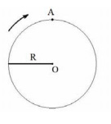 | Диск радиуса R вращается вокруг оси, проходящей через точку О (см. рисунок). Чему равен путь L и модуль перемещения S точки А при повороте диска на 180⁰
  L = 2 R; S = Π R
  L = Π R; S = 2 R
  L = 0; S = 2Π R
  L = 2Π R; S = 0
Вопрос 2 из 22
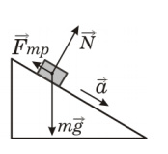 | В инерциальной системе отсчета брусок начинает скользить с ускорением вниз по наклонной плоскости. Модуль равнодействующей сил, действующих на брусок, равен
mg
N
F_{mp}
ma

Вопрос 3 из 22
Для придания наиболее эффективного ускорения космическому кораблю струя выхлопных газов, вырывающаяся из сопла его реактивного двигателя, должна быть направлена

по направлению движения корабля
противоположно направлению движения корабля
перпендикулярно направлению движения корабля
под произвольным углом к направлению движения корабля

Вопрос 4 из 22
Звуковые волны могут распространяться

только в газах
только в жидкостях
только в твердых телах
в газах, жидкостях и твердых телах

Вопрос 5 из 22
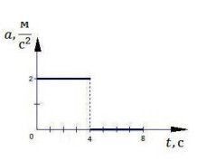  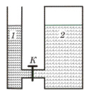 | В открытом сосуде 1 и закрытом сосуде 2 находится вода. Если открыть кран К, то
   |  | вода обязательно будет перетекать из сосуда 1 в сосуд 2
   |  | вода обязательно б
  дет перетекать из сосуда 2 в сосуд 1 |  | вода перетекать не будет ни при каких обстоятельствах
   |  | перемещение жидкостей будет зависеть от давления в воздушном зазоре сосуда 2
Вопрос 6 из 22
Тело начинает прямолинейное движение из состояния покоя, и его ускорение меняется со временем так, как показано на графике. Через 6 с после начала движения модуль скорости тела будет равен

0 м/с
8 м/с
12 м/с
16 м/с

Вопрос 7 из 22
При охлаждении столбика спирта в термометре
 |  | уменьшается объем молекул спирта
 |  | увеличивается объем молекул спирта
 |  | уменьшает
я среднее расстояние между молекулами спирта |  | увеличивается среднее расстояние между молекулами спирта

Вопрос 8 из 22
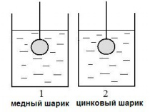 | В одинаковые сосуды с холодной водой опустили нагретые до 100⁰С сплошные шары одинакового объема, в первый сосуд — из меди, а во второй — из цинка. После достижения состояния теплового равновесия оказалось, что в сосудах установилась разная температура. В каком из сосудов окажется более высокая температура?
В первом сосуде, так как удельная теплоемкость меди больше удельной теплоемкости цинка.
В первом сосуде, так как плотность меди больше плотности цинка.
Во втором сосуде, так как удельная теплоемкость цинка больше удельной теплоемкости меди.
Во втором сосуде, так как плотность цинка больше плотности меди.

Вопрос 9 из 22
Металлическая пластина, имевшая положительный заряд, по модулю равный 10 е, при освещении потеряла четыре электрона. Каким стал заряд пластины?

6 е
– 6 е
14 е
– 14 е
Вопрос 10 из 22
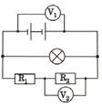 | В электрической цепи (см. рисунок) вольтметр V1 показывает напряжение 2 В, вольтметр V2 – напряжение 0,5 В. Напряжение на лампе равно
0,5 В
1,5 В
2 В
2,5 В

Вопрос 11 из 22
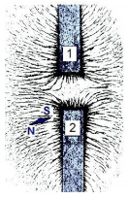 | На рисунке представлена картина линий магнитного поля, полученная с помощью железных опилок от двух полосовых магнитов. Каким полюсам полосовых магнитов соответствуют области 1 и 2?
1 – северному полюсу, 2 – южному
2 – северному полюсу, 1 – южному
и 1, и 2 – южному полюсу
и 1, и 2 – северному полюсу

Вопрос 12 из 22
С помощью собирающей линзы получено мнимое изображение предмета. Предмет по отношению к линзе расположен на расстоянии

меньшем фокусного расстояния
равном фокусному расстоянию
большем двойного фокусного расстояния
большем фокусного и меньшем двойного фокусного расстояния

Вопрос 13 из 22
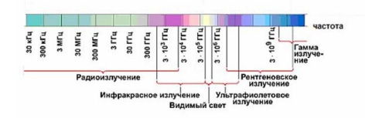
На рисунке приведена шкала электромагнитных волн. Определите, к какому виду излучения относятся электромагнитные волны с длиной волны 1 см.

только к радиоизлучению
только к рентгеновскому излучению
к радиоизлучению и инфракрасному излучению
к ультрафиолетовому и рентгеновскому излучению

Вопрос 14 из 22
Ядро атома калия ³⁹₁₉K содержит

19 протонов, 20 нейтронов
19 протонов, 39 нейтронов
20 протонов, 19 нейтронов
20 протонов, 39 нейтронов

Вопрос 15 из 22
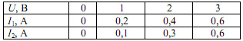
Ученик проводил опыты с двумя разными резисторами, измеряя значения силы тока, проходящего через них при разных напряжениях на резисторах, и результаты заносил в таблицу. Прямая пропорциональная зависимость между силой тока в резисторе и напряжением на концах резистора

выполняется только для первого резистора
выполняется только для второго резистора
выполняется для обоих резисторов
не выполняется для обоих резисторов

Вопрос 16 из 22
Молния Электрическая природа молнии была раскрыта в исследованиях американского физика Б. Франклина, по идее которого был проведён опыт по извлечению электричества из грозового облака. В 1750 году он опубликовал работу, в которой описал эксперимент с использованием воздушного змея, запущенного в грозу. Франклин запустил змея в грозовое облако и обнаружил, что змей собирает электрический заряд. Атмосферное электричество образуется и концентрируется в облаках – образованиях из мелких частиц воды, находящейся в жидком или твёрдом состояниях. Сухой снег представляет собой типичное сыпучее тело: при трении снежинок друг о друга и их ударах о землю снег должен электризоваться. При низких температурах во время сильных снегопадов и метелей электризация снега настолько велика, что происходят зимние грозы, наблюдается свечение остроконечных предметов, образуются шаровые молнии. При дроблении водяных капель и кристаллов льда, при столкновениях их с ионами атмосферного воздуха крупные капли и кристаллы приобретают избыточный отрицательный заряд, а мелкие – положительный. Восходящие потоки воздуха в грозовом облаке поднимают мелкие капли и кристаллы к вершине облака, крупные капли и кристаллы падают к его основанию. Заряженные облака наводят на земной поверхности под собой противоположный по знаку заряд. Внутри облака и между облаком и землёй создаётся сильное электрическое поле, которое способствует ионизации воздуха и возникновению искрового разряда. Сила тока разряда составляет 20 кА, температура в канале искрового разряда может достигать 10000°С. Разряд прекращается, когда бóльшая часть избыточных электрических разрядов нейтрализуется электрическим током, протекающим по плазменному каналу молнии. В результате восходящих потоков воздуха в грозовом облаке

всё облако заряжается отрицательно
всё облако заряжается положительно
нижняя часть облака заряжается отрицательно, верхняя — положительно
нижняя часть облака заряжается положительно, верхняя — отрицательно

Вопрос 17 из 22 (этот же текст)
Вещество в канале молнии может находиться

только в плазменном состоянии
только в газообразном состоянии
в газообразном и жидком состоянии
в газообразном, жидком и твердом состоянии
Вопрос 18 из 22 (этот же текст)
Молнии могут проходить в самих облаках — внутриоблачные молнии (А), а могут ударять в землю — наземные молнии (Б). При механизме электризации, описанном в тексте, электрический ток разряда молнии направлен

в обоих случаях снизу вверх
в обоих случаях сверху вниз
в случае А — сверху вниз, в случае Б — снизу вверх
в случае Б — сверху вниз, в случае А — снизу вверх

Вопрос 19 из 22
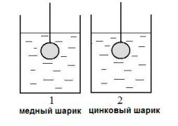 | В сосуд, частично заполненный водой, опускают на нити свинцовый шарик из положения 1 в положение 2 (см. рисунок). Как при этом изменяются сила тяжести и выталкивающая сила, действующие на шарик, а также давление воды на дно сосуда? Для каждой величины (А. Сила тяжести, Б. Выталкивающая сила, В. Давление волы на дно сосуда) определите соответствующий характер изменения: 1) увеличилась 2) уменьшилась 3) не изменилась Ответ запишите в виде последовательности цифр без пробелов и знаков препинания. Цифры в ответе могут повторяться.
  Ваш ответ:
Вопрос 20 из 22
Камень начинает свободное падение из состояния покоя. Определите путь, пройденный камнем за третью от начала движения секунду.
Ответ запишите в метрах (м).
Ваш ответ:

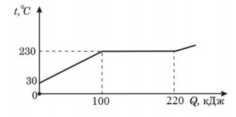

Вопрос 21 из 22
На рисунке представлен график зависимости температуры от полученного количества теплоты для вещества массой 2 кг. Первоначально вещество находилось в твердом состоянии. Определите удельную теплоту плавления вещества. Ответ запишите в кДж/кг.
Ваш ответ:

Вопрос 22 из 22
Установите соответствие между физическими величинами и приборами, с помощью которых эти величины определяются.

1. |  | атмосферное давление |  |  |  | А |  | барометр
2. |  | температура |  |  |  | Б |  | ареометр
3. |  | сила тяжести |  |  |  | В |  | манометр
 |  |  |  |  |  | Г |  | динамометр
 |  |  |  |  |  | Д |  | термометр

